TEHNOLOGIA GENERALĂ DE PRODUCERE A RĂSADURILOR
- Aspecte generale privind producerea de răsaduri
Răsadurile sunt plante tinere aflate la începutul perioadei de vegetaţie, obţinute în condiţii organizatorice şi tehnice speciale, care prin transplantare servesc la înfiinţarea culturilor.
Majoritatea speciilor legumicole cu pondere mare în legumicultura românească se cultivă prin răsad (tomate, ardei, vinete, vărzoasele, castraveţii, pepenii galbeni şi salata pentru culturi în sere, solarii şi timpurii în câmp, dovleceii pentru culturi extratimpurii în câmp, ţelina de rădăcină şi peţiol, ceapa de apă, prazul).
Necesitatea producerii răsadurilor
La unele specii legumicole producerea răsadurilor este obligatorie.
Ardeiul şi vinetele nu pot fi semănate direct la locul de cultură, deoarece în condiţiile ţării noastre nu se asigură în câmp suma gradelor de temperatură solicitată de plante (36000C) pentru fructificare; prin producerea de răsad, o parte din aceasta este asigurată în spaţiile încălzite în timpul producerii răsadurilor.
Ţelina prin specificul biologic (seminţe foarte mici, ritm lent de creştere a plantelor, perioada lungă de vegetaţie) impune cultivarea prin răsaduri.
În ţara noastră, anual, se cultivă prin plantarea răsadurilor, o suprafaţă de circa
  - ha., care necesită 10-12 miliarde răsaduri pentru producerea cărora trebuiesc amenajate circa 3500-4000 ha. spaţii de producere.

Producerea răsadurilor este un proces tehnologic complex care solicită utilizarea unor spaţii amenajate, un volum mare de muncă, un cost ridicat, condiţii care impun oganizarea raţională şi eficientă a acestui proces, însă răsadurile, prin avantajele create, justifică eforturile economice pe care le implică.
Avantajele folosirii răsadurilor la înfiinţarea culturilor de legume sunt:
    - obţinerea unor producţii mai timpurii, mai mari şi de calitate superioară comparativ cu cele obţinute prin semănat direct;
    - asigură o eşalonare mai bună a producţiei în cursul anului prin scurtarea
timpului de ocupare a terenului de către cultura respectivă;
    - reduce necesarul de seminţe la unitatea de suprafaţă (ex. la tomate, norma de sămânţă necesară producerii răsadurilor în vederea înfiinţării unui Ha de cultură este de 250-270 g; norma de sămânţă necesară înfiinţării unui ha de cultură prin semănat direct este de 1200-1400 g)
    - economiseşte consumul de energie pentru producerea legumelor în sere;
    - uşurează întreţinerea plantelor în primele faze de vegetaţie şi combaterea buruienilor;
    - măreşte arealul de cultură al speciilor pretenţioase la căldură;
    - dă posibilitatea alegerii materialului pentru plantat şi în consecinţă asigură o
uniformitate corespunzătoare a culturilor

Spaţii utilizate pentru producerea răsadurilor
În condiţiile actuale, în România peste 97% din suprafeţele cultivate cu legume se află în posesia producătorilor particulari, astfel că obţinerea răsadurilor se realizează în principal de către aceştia în răsadniţe, solarii şi doar o mică parte în sere.
Datorită faptului că, la ora actuală, în ţara noastră, concentrarea şi specializarea suprafeţelor destinate cultivării legumelor s-a realizat în mică măsură, mai există puţine ferme specializate în producerea răsadurilor, sau asociaţii private de cultivare a legumelor în care se poate efectua această activitate în sistem centralizat.
Producerea răsadurilor în complexele de sere se mai realizează doar în unităţile mai mari producătoare de legume, care îşi rezervă suprafeţe pentru producerea răsadurilor atât pentru necesarul propriu, cât şi pentru valorificare.
În cazul fermelor cu profil mixt, agricol şi legumicol, ca şi în cazul unor ferme private cu suprafeţe mici, pentru culturile protejate, timpurii şi de vară în câmp, răsadurile se pot produce în sectoarele proprii, pe plan local. Acestea folosesc ca spaţii, în principal, răsadniţele sau alte construcţii specifice ca serele înmulţitor individuale sau solariile acoperite cu sticlă ori folie de polietilenă. Pentru culturile de toamnă, răsadurile se obţin pe brazde reci, în aer liber, fără protejare specială.

Pentru realizarea unui flux tehnologic corespunzător, indiferent de tipul de construcţie folosit, raportul dintre suprafaţa pentru semănat şi cea pentru repicat trebuie să fie de aproximativ 1 : 5, la repicat, numărul de răsaduri ce vor ocupa 1m2 depinzând de mărimea cuburilor nutritive sau a ghivecelor folosite.
În practică se folosesc din ce în ce mai mult răsadniţele cu încălzire biologică a căror sursă principală de încălzire o constituie diferitele materiale organice, care în procesul de fermentare şi descompunere eliberează mari cantităţi de căldură.
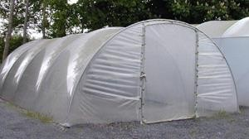
Pentru a extinde perioada de utilizare a acestor spaţii în sezonul rece, se recomandă încălzirea cu gunoi de grajd (biocombustibil) a solariilor, ca şi dubla protejare a răsadurilor cu tunele joase sau tocuri de răsadniţe montate sub solar şi alte metode ce permit obţinerea mai timpurie a răsadurilor.
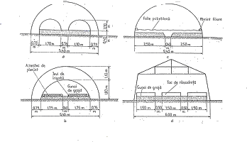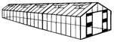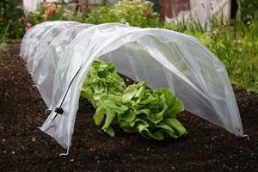

Rasadnitele sunt constructii simple, dar tipurile de rasadnita sunt diferentiate.
Clasificarea acestora se face dupa mai multe criterii si aceasta functie de:
- materialul de constructie - rasadnite din lemn si din prefabricate de beton;
- materialul de acoperire - rasadnite acoperite cu sticla sau cu material plastic;
- pozitia fata de suprafata solului - rasadnite de suprafata, semiingropate, ingropate;
- sursa de incalzire - rasadnite cu incalzire biologica, cu incalzire termica (curent
electric, abur, apa calda, aer cald);
- numarul pantelor - rasadnite cu o panta si cu doua pante;
- gradul de mobilitate: mobile, semimobile si fixe;
- temperatura realizata in interior:
  - rasadnite calde (20-25°C), 60-80 cm grosime pat gunoi de grajd
  - semicalde (15-20°C); 40-60 cm grosime pat gunoi de grajd
  - reci (8-12°C), 20-30 cm grosime pat gunoi de grajd .

Oricare ar fi tipul de rasadnita, aceasta trebuie sa indeplineasca o serie de
cerinte "tehnologice", si anume:
- sa fie durabila, usor de construit;
- sa utilizeze cat mai bine caldura si lumina;
- sa nu piarda caldura din interior;
- sa permita executarea lucrarilor in conditii ergonomice.

Fluxul tehnologic al producerii răsadurilor
Pentru o bună desfăşurare a activităţii de producere de răsaduri se impune respectarea principalelor verigi ce constituie fluxul tehnologic general al producerii de răsaduri, şi anume:
- pregătirea spaţiilor,
- procurarea şi pregătirea seminţelor, a amestecului nutritiv,
inventarului şi a materialelor necesare;
- semănatul;
- repicatul;
- îngrijirea răsadurilor până la plantare.

Pregătirea spaţiilor pentru producerea răsadurilor constă în:
- curăţarea acestora în urma desfiinţării culturilor anterioare;
- revizuirea şi repararea părţilor constructive deteriorate (tocuri,
rame, schelet, uşi, instalaţii);
- completarea inventarului de mijloace tehnice;
- dezinfecţia cu substanţe specifice a spaţiilor, uneltelor, ghivecelor, solului sau substratului nutritiv.
O atenţie deosebită trebuie acordată agentului de încălzire a spaţiilor. Astfel se vor stabili din timp sursele şi graficele de preluare a carburanţilor sau a altor agenţi termici care trebuie asiguraţi din timp. Pentru răsadniţele încălzite biologic se va procura din timp gunoiul de grajd.
În general, spaţiile pentru producerea răsadurilor se pregătesc la
fel ca pentru înfiinţarea culturilor.

Procurarea şi pregătirea seminţelor.
Seminţele folosite trebuie alese cu mult profesionalism, deoarece calitatea acestora reprezintă o condiţie de bază pentru realizarea unor răsaduri şi respectiv a unor culturi reuşite.
Înaintea procurării seminţelor, cultivatorul trebuie să se informeze cu privire la unele aspecte determinate, cum sunt: alegerea soiului sau hibridului corespunzător sistemului de cultură; indicii de calitate ai seminţelor; termenul de garanţie; eventualul tratament aplicat pentru dezinfecţie. Se recomandă folosirea seminţelor, care la data semănatului, să fie în termenul de garanţie.
Sunt cazuri când cultivatorii îşi produc o parte din seminţe în gospodăria proprie sau folosesc seminţe rămase din anii trecuţi. Această procedură este riscantă, deoarece poate duce la impurificarea şi scăderea valorii biologice a soiului sau la segregarea şi obţinerea unor culturi neuniforme în cazul hibrizilor.
Calculul cantităţii de sămânţă necesară se face în funcţie de numărul de răsaduri ce trebuie produs, suprafaţa de semănat şi valoarea culturală a materialului.
Înaintea semănatului, seminţele se pregătesc printr-o serie de operaţii care urmăresc o răsărire mai rapidă şi mai uniformă, stimularea creşterii răsadurilor, prevenirea transmiterii bolilor şi dăunătorilor şi al căror efect se regăseşte în calitatea culturilor şi în producţiile realizate. Cele mai folosite metode de pregătire a seminţelor sunt: umectarea, încolţirea forţată şi călirea seminţelor şi dezinfecţia acestora.

Procurarea şi pregătirea amestecurilor de pământ
Pentru obţinerea răsadurilor, principalul element de susţinere a plantelor este substratul nutritiv de creştere. Substratul nutritiv joacă un rol foarte important pentru obţinerea unor răsaduri de bună calitate, de aceea este necesar ca el să întrunească următoarele caracteristici:
- să aibă o structură corespunzătoare pentru a asigura schimbul de gaze cu
atmosfera;
- să fie afânat cu o porozitate mare (peste 75%);
- permeabil, cu o capacitate mare de reţinere a apei;
- bogat în elemente nutritive;
- cu un conţinut în săruri solubile de maximum 0,85g/100g;
- un PH corespunzător cerinţelor speciei pentru care se produce răsadul;
- o capacitate de tamponare ridicată, pentru a menţine valoare pH-lui;
- să nu conţină microorganisme fitopatogene.
Astfel, de substraturi se obţin prin amestecarea mai multor componente de natură organiză şi anorganică, dintre care cele mai folosite sunt: mraniţa, turba neagră şi roşie, pământul de ţelină sau grădină, nisipul şi composturile.

Mraniţa se obţine din gunoi de grajd bine fermentat (putrezit, timp de minim 6-9 luni), întruneşte calităţile menţionate anterior, dar prezintă o mare rezervă de agenţi patogeni (trebuie dezinfectată) şi seminţe de buruieni (trebuie distruse). Este un pământ uşor (densitate aparentă de 0,6-0,8 t/mc) şi fertil (gras), bogat in forne de azot nitric, fosfor şi potasiu uşor asimilabile de către plante.
Turba roşie şi turba neagră
Prezintă însuşirile cerute, dar este săracă în elemente nutritive. Turba roşie are o reacţie acidă (pH = 3,5 – 5,0) şi necesită corectare, iar turba neagră are reacţie aproape neutră (pH = 6,5 – 7,0) şi este cea mai recomandată pentru culturile legumicole. Prezintă o mare capacitate pentru apă şi aer, în condiţii propice de umiditate putând dezvolta un volum de 10 – 12 ori mai mare decât în stare uscată. Utilizată în substratul nutritiv, fereşte plantele de variaţiile mari de umiditate mai ales atunci când, pe fond de temperaturi crescute în spaţiul de cultură creşte mult evapotranspiraţia la nivelul substratului de cultură. Turba este un pământ foarte uşor, densitatea aparentă fiind de 0,4 t/mc.

Pământul de ţelină
Se obţine din terenuri înţelenite (înierbate), prin dislocarea stratului superficial (10-12 cm) şi aşezarea în platforme pentru fermentare, sau din “trifoişti”, timp de 6
– 9 luni. Prezintă în general însuşirile prezentate anterior, în funcţie de textura şi structura solului de unde au fost recoltate brazdele. Este un pâmânt relativ greu (densitatea aparentă fiind de 1,2 t/mc), cu fertilitate medie dar bine structurat care, folosit în amestecurile nutritive, conferă substratului final structură.
Pământul de grădină
Se obţine din terenurile cultivate cu plante legumicole (în special cu leguminoase), fertile şi neinfestate, după o tehnologie asemănătoare cu cea prezentată la pământul de ţelină. Calităţile sale fizico – chimice sunt deasemenea apropiate de cele ale pământului de grădină, iar densitatea aparentă este de 1,2 t/mc.
Nisipul
Se foloseşte în special cel grosier (spălat) cu particule de 0,6 - 0,8 mm, pentru arealiza o bună permeabilitate a amestecului. Nisipul spălat este un pământ greu (1,5 t/mc densitate aparentă), sărac, aproape inert chimic. În amestecurile nutritive, deşi este indipensabil, se foloseşte în cantităţi foarte mici de 5% până la maxim 10
%.

În ultima vreme există o preocupare pentru folosirea în amestecurile nutritive a diferitelor composturi forestiere din rumeguş de răşinoase, composturi gospodăreşti, substraturi de la ciupercării, resturi vegetale.
Rezultate foarte bune s-au obţinut la noi în ţară prin utilizarea composturilor rezultate din nămolul dejecţiilor porcine, de la staţiile de epurare a apei şi din deşeuri manajere (Vâjială M., Ionescu Siseşti Vl., Ciofu Ruxandra, 1983, 1984).
Pentru ca amestecul să fie eficient din punct de vedere fizic şi nutriţional, Davidescu şi Davidescu (1992) menţionează necesitatea respectării unor reguli şi anume, componentele organice să nu fie prea uscate (să aibă o umiditate de 60-70% la turbă, 50-60% la mraniţă, 40-50% la compost), iar proporţia între îngrăşămintele organice şi cele chimice să nu depăşească anumite limite (3 : 1).

Stabilirea proporţiilor, în care diferitele materiale intră în alcătuirea amestecului nutritiv este deosebit de importantă deoarece se reflectă în calitatea răsadurilor obţinute.
La alcătuirea substratului trebuie să se ţină cont de compoziţia chimică a

diferitelor componente şi de pretenţiile speciei la care se produce răsadul.
Rezultatele cercetării şi ale practicii îndelungate în producerea răsadurilor au pus la dispoziţia cultivatorilor o gamă foarte mare de reţete pentru realizarea amestecului nutritiv.

Starea chimică şi conţinutul mineral al componentelor amestecului nutritiv

Component | Densitate (t/m3) | pH | Materie organică  calcinată (%) | mg/100g
 |  |  |  | NO3 | NH4 | P2O5 | K2O
Turbă neagră | 0,4 | 7,2-8,4 | 60-50 | 10-20 | - | - | 10-12
Turbă roşie | 0,4 | 4,0-6,0 | 60-80 | 4-6 | 1,0-1,5 | 0,5 | 4-7
Mraniţă | 0,8 | 7,8-8,0 | 35-40 | 40-60 | 1,0-1,5 | 6-10 | 200-250
Pământ de ţelină | 1,2 | 6,5 | 4-5 | 20-30 | - | 1,2 | 8-10
Compost de porcine | 0,8 | 5,8 | 43-49 | 20-22 | 1,0-1,3 | 2,45 | 40-60
Nisip | 1,5 | 9,0 | - | - | - | - | -
Amestec de: turbă:mraniţă:nisip=  50:25:25 | 0,7 - 0,8 | 6.1-7.0 | 30-40 | 30-40 | - | 20-30 | 40-60

Amestecurile pentru semănat conţin, de regulă, mai mult nisip, iar cel pentru
confecţionarea cuburilor nutritive conţin mai multă turbă (Ciofu şi colab., 2003)
Pentru unele specii cum sunt castraveţii, ardeii, vinetele se recomandă amestecuri în care predomină mraniţa şi turba, care asigură un grad de afânare ridicat, favorabil acestor plante.
În momentul amestecării componentelor, în funcţie de rezultatele analizelor de laborator, se adaugă şi îngrăşăminte chimice, amendamente sau alte substanţe necesare îmbunătăţirii stării fizice sau chimice a substraturilor nutritive.
Introducerea amestecurilor nutritive în spaţiile de producere a răsadurilor se face cu câteva zile înaintea folosirii (în vederea încălzirii lui la temperatura ambientului), iar grosimea stratului este diferită în funcţie de tipul construcţiei şi destinaţia de folosire a amestecului.
- pentru semănat des urmat de repicat, stratul de amestec nutritiv trebuie să aibă
grosimea de 5-6 cm, dacă se aşază în seră (pe sol, parapet sau în lădiţe) şi 8 -10 cm.,
dacă se aşază în răsadniţă încălzită cu biocombustibil;
- pentru semănat rar sau repicat în strat, grosimea stratului de amestec trebuie să fie de 12 – 15 cm.
- Volumul de amestec nutritiv necesar se calculează ţinând cont de suprafaţa ce
urmează a se semăna sau repica şi de grosimea stratului, sau de numărul de cuburi nutritive rezultate după presare, dintr-un metru cub de amestec.

În vederea pregătirii amestecurilor de pământ, principalele pământuri componenete suferă operaţiuni de: mărunţire, omogenizare, cernere, dezinfecţie, sporirea fertilităţii şi corectarea pH-ului.
  - mraniţa şi turba se mărunţesc cu ajutorul maşinilor de mărunţit şi se omogenizează înainte de folosire,
  - cernere pentru îndepărtarea impurităţilor (cioburi de sticlă, pietre, resturi vegetale grosiere-nemineralizate etc.) pentru fiecare component în parte;
În funcţie de cantitatea de amestec ce urmează a fi pregătită se alege şi linia tehnologică corespunzătoare pentru pregătirea amestecului nutritiv. În cazul unor cantităţi mici, lucrările de pregătire a amestecului de pământ se efectuează manual, după metoda de preparare a betonului. În cazul unor cantităţi mari de substrat, pentru realizarea acestora se folosesc malaxoare asemănătoare betonierelor.
După preparare şi omogenizare, amestecurile nutritive se aşază în platforme de diferite dimensiuni.
Înainte de utilizare, amestecurile nutritive se dezinfectează cu aburi sau cu
substanţe chimice.
După administrarea substanţelor dezinfectante, amestecul nutritiv se omogenizează şi se acoperă cu o folie de polietilenă.
Dacă se foloseşte imediat după trecerea timpului de acţiune şi de pauză, este obligatorie testarea fitotoxicităţii amestecului nutritiv.

Semănatul în vederea producerii răsadurilor
Spaţiul în care se efectuează lucrarea şi perioadele de semănat, se stabilesc în funcţie de momentul plantării răsadurilor şi de destinaţia acestora pentru diferite sisteme de cultură: câmp, solarii, sere.
- După densitatea semănăturii rezultate, semănatul este de două feluri:
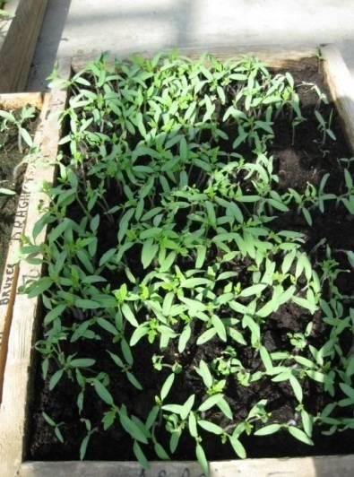
- semănat des, 1200 – 1600 fire/mp; se practică în special pentru producerea răsadurilor destinate înfiinţării culturilor din seră, splar şi timpurii în câmp; este obigatoriu urmat de repicat;
- semănat rar, 400 – 600 fire/mp; se practică pentru producerea răsadurilor destinate înfiinţării culturilor de vară şi de toamnă în câmp; repicatul este facultativ, dar de cele mai multe ori nu se face.
- După mijloacecele folosite, semănatul poate fi.:
- manual,
- semimecanizat; se folosesc minisemănători pneumatice, cu mecanisme de semănat acţionate electric, dar conducerea şi dirijarea acestora se face manual;
- mecanizat; in marile complexe de producere de răsaduri există linii tehnologice complete care asigură total mecanizat umplerea paletelor sau ghivecelor cu substrat, semănatul propriu-zis, udarea semănăturii şi administrarea concomitent cu apa a unor stimulatori de germinaţie.

- După modul de execuţie, semănatul se poate face în: în strat de amestec nutritiv;
în lădiţe de pământ, în diferite tipuri de ghivece; în palete alveolare etc.
  - semănatul în strat se practică în răsadniţe şi solarii (pentru răsadurile destinate culturilor de vară – toamnă) într-un substrat afânat, bine nivelat şi tasat uşor. Se seamănă manual sau mecanizat.
  - semănatul în lădiţe se practică mult în sere şi în gospodăriile individuale deoarece lădiţele se manevrează uşor putând fi aşezate în locurile cele mai potrivite pentru a beneficia de căldură şi lumină. Se folosesc lădiţe din lemn sau material plastic de diferite dimensiuni (40 – 60 cm lungime, 30 -40 cm.lăţime, 8 cm.înălţime). Semănatul se poate prin împrăştiere sau în rânduri distanţate la 3-4 cm. Astfel de lădiţe se folosesc doar pentru semănatul des urmat de repicare.
- semănatul direct în ghivece sau cuburi nutritive prezintă avantajul eliminării repicatului. Se poate efectua într-o multitudine de tipuri de ghivece (de ceramică, plastic, turbă, hârtie, cub nutritiv etc.) şi la orice specie legumicolă cultivată prin răsad. Acest mod de semănat este obligatoriu pentru plante care suportă greu repicatul (castraveţii, pepenii galbeni, dovleceii). Dezavantajul metodei ar fi că se ocupă o suprafaţă mare încă de la semănat, ceea ce duce la un consum sporit de energie.
- semănatul în palete alveolare. În acest sistem, răsadurile se produc fără repicat şi se pot planta manual sau mecanizat. Semănatul se poate efectua automatizat prin folosirea unei instalaţii pneumatice tip Hemilton care repartizează câte o sămânţă în fiecare alveolă. Metoda prezintă numeroase avantaje faţă de metodele clasice, astfel că a ajuns să se extindă şi la noi în ţară în unităţile producătoare de răsaduri

Avantajele ar fi: scăderea consumului de muncă manuală cu 80-85%; economie de spaţiu; economie de substrat (de 5 -14 ori mai puţin); scurtarea timpului de producere a răsadurilor cu 10-15 zile.
Dezavantajele metodei ar fi că:
- se ocupă o suprafaţă mare încă de la semănat, ceea ce duce la un consum sporit de energie;
- se produce o cantitate foarte mere de deşeuri pe bază de materiale plastice a căror
depozitare şi reciclare îi costă foarte mult pe producătorii de răsaduri.

Aspecte generale privind diferitele utilizări ale paletelor alveolare

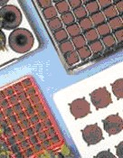
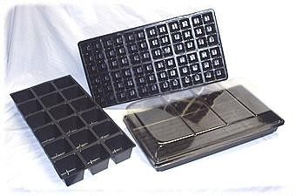

Pentru ca răsărirea să aibă loc trebuie respectate anumite reguli, respectiv trebuie respectată tehnologia de semănat, care presupune parcurgerea următoarelor faze:
- Substratul de semanat se aşează în spaţiu de producere a răsadurilor, în lădiţe, în strat etc.
- Substratul se tasează bine cu scândura tasator; se asigură astfel o adâncime de
semănat uniformă;
- Se trasează rândurile viitoarei semănături, cu marcator de mână, la 3-4 cm pentru semănăturile dese şi 8-10 cm pentru cele rare; aceste rânduri au o adâncime de 0,5 – 1 cm, în funcţie de mărimea seminţelor;
- Se seamănă propriu-zis, prin repertizarea cât mai uniformă a seminţeor pe
rândurile anterior marcate, la aproximativ 1 cm una de alta
- Acoperirea seminţelor cu un strat de amestec nutritiv în grosime de 0,8 – 1 cm.;
- Se tasează uşor semănătura;
- Se udă cu stropitoarea cu sită fină;
- Etichetarea obligatorie a semănăturilor;
- Acoperirea semănăturilor cu hârtie sau diferite folii, până la răsărire, pentru a menţine temperatura şi umiditatea optimă în substrat şi protejarea împotriva insolaţiei directe;

Semănatul pentru producerea răsadurilor se face în perioade şi spaţii diferite, în funcţie de momentul când se plantează în câmp, tunele sau solarii, cunoscându-ne faptul că pentru fiecare specie legumicolă, răsadul trebuie să aibă o anumită vârstă.
Vârsta rasadurilor se calculează în zile, din momentul răsăririi seminţelor până la plantare și aceasta diferă cu specia. De exemplu vârsta răsadurilor de tomate când se plantează în câmp este de 45 zile de la răsărire, în solarii după 50- 60 zile, în sere, pentru ciclul I după 80-100 zile, iar pentru ciclul II după 30-35 zile de la răsăsire; varza timpurie 45-50 zile, varza de vară şi de toamnă 30-35 zile; vinetele 60-65 zile.
În vederea obţinerea răsadurilor pentru sere, solarii şi culturi timpurii în câmp, semănatul se face în spaţii încălzite (sere înmulţitor, răsadniţe calde şi solarii). Se seamană des (1200 – 1600 fire/mp), în lădiţe sau tăviţe speciale şi se repică obligatoriu.
Pentru culturile de vară se poate semăna în rasadniţe semicalde sau solarii neîncălzite, în strat, în timp ce răsadurile destinate culturilor de toamnă se poate produce afară, pe brazde reci. În ambele situaţii, semanatul se face rar (400 – 600) fire/mp), repicatul fiind facultativ. În cazul unui sortiment valoros şi pentru producerea răsadurilor destinate culturilor de vară şi de toamnă se poate aplica tehnologia ce prevede repicatul în diferite tipuri de recipiente, funcţie de cerinţele speciilor cultivate.

REPICATUL
Repicatul este lucrarea de transplantare provizorie a răsadurilor mici din semănătură deasă, la distanţe mai mari, după diferite metode, pentru a le crea condiţii mai bune de creştere şi dezvoltare.
Deşi este o lucrare ce necesită multă muncă manuală, se practică pe scară largă pentru că permite semănatul des, ocupându-se spaţii mai mici până la respicat. Astfel, se realizează o economie de spaţiu încălzit.
După efectuarea repicatului, răsadurile pot fi trecute din seră sau răsadniţa încălzită în solarii sau în răsadniţe reci, mai puţin costisitoare.
Lucrarea se execută în funcţie de specie la momente diferite, cel mai indicat moment fiind când plantele au frunzele cotiledonale bine evidenţiate şi când apare prima frunză adevărată. În general, momentul repicatului este la 8-10 zile după răsărire.
Adâncimea de repicat diferă în funcţie de particularităţile biologice ale
plantelor astfel:
- tomatele, ardei şi vinete, varza, conopida se repică mai adânc decât au fost în semănătură (la tomate, dacă răsadul este prea alungit, chiar până la frunzele cotiledonale);
- salata, ţelina şi gulia la aceeaşi adâncime la care plăntuţele au stat în semănătură.

Repicatul se execută după mai multe metode şi în diferite spaţii, în funcţie de destinaţia răsadurilor astfel:
- repicatul în strat se face după o prealabilă afânare, nivelare şi tasare uşoară a substratului, folosind plantatorul de lemn, în rânduri marcate în prealabil la distanţe de 5-14 cm., în funcţie de specie (10-14 cm la ardei, 8-10 cm la tomate şi la vinete, 5 cm la salată, varză, conopidă şi ţelină). Distanţele dintre plăntuţe pe rând pot fi de 5-10 cm.
- repicatul în diferite recipiente (poturi) are avantajul obţinerii unor răsaduri mai viguroase, care se prind mai repede la plantare datorită nederanjării rădăcinilor. În practică se folosesc mai multe tipuri de ghivece: din material plastic, cilindrii din folie de polietilenă, cuburi nutritive, ghivece pe bază de turbă etc.
  - ghivecele din material plastic pot fi rigide sau flexibile, cele rigide au o durată de utilizare mai mare, iar cele flexibile sunt de folosinţă unică sau se pot folosi maxim doi ani. Aceste ghivece au diferite tipo-dimensiuni, se pot manevra, curăţa şi dezinfecta uşor.
  - cuburile nutritive se confecţionează pe cale manuală cu ajutorul unor prese simple, din amestec nutrivit care trebuie să aibă un conţinut mai ridicat de turbă (35-40%) şi o umiditate corespunzătoare. Cuburile nutritive se confecţionează concomitent cu repicatul, în caz contrar ele se deshidratează, se întăresc şi prinderea răsadurilor este slabă.

- ghivecele tip Jiffy (Jiffy-pots) alcătuite din turbă (70-75%), celuloză (20-25%), uree (2-3%), lianţi şi microelemente, pot avea formă de trunchi de piramidă sau trunchi de con şi pot fi individuale sau grupate. Aceste ghivece prezintă avantajul de a se planta odată cu răsadul, pereţii lor fiind uşor străbătuţi de către rădăcini, ceea ce asigură eliminarea stresului de transplantare şi deci un procent de prindere foarte bun.
- ghivecele tip pastilă (Jiffy seven, Jiffy strip sau strip pots, fac parte tot din categoria ghivecelor confecţionate din materiale biodegradabile. Acestea se livrează presate, ocupând un volum foarte mic pentru depozitare. Au aspectul unei pastile învelite într-o plasă de plastic biodegradabilă cu înălţimea de 0,5 cm. şi diametrul de 2-3 cm. După o umectare de 2-3 ore îşi măreşte volumul de 7 ori, nu necesită amestec pentru umplere, iar plantarea se face cu ghiveci cu tot

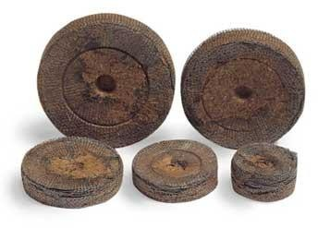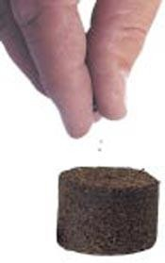

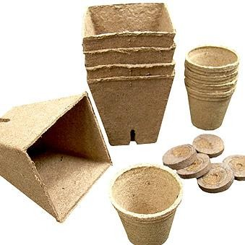Ghivece tip pastilă (Jiffy strip sau strip pots)

Poturi biodegradabile tip Jiffy

  - ghivecele de polietilenă uzată se confecţionează din fîşii de polietilenă uzată, tăiate în bucăţi lungi de 18-20 cm. şi late de 6-8 cm., care se rulează ca un cilindru şi se cos sau se prind prin diverse metode. Oferă răsadurilor condiţii foarte bune de creştere, sunt uşor de confecţionat şi economice.
- ghivecele de pământ ars se folosesc din ce în ce mai rar deoarece sunt scumpe, casante, grele, greu de manevrat şi păstrat. Totuşi, aceste ghivece oferă condiţii foarte bune de creştere pentru răsaduri.
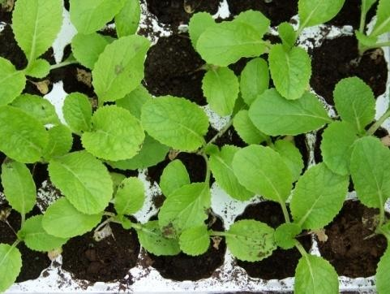
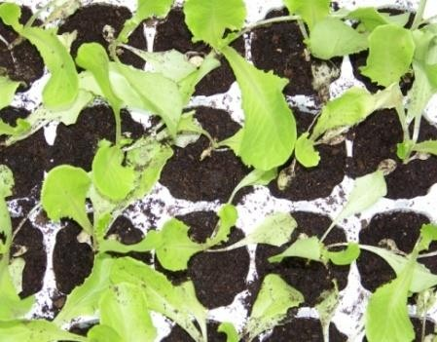
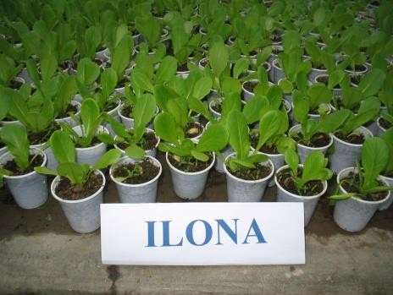
- paletele alveolare de diferite tipodimensiuni au fost şi sunt încă mult utilizate deoarece permit o manipulare uşoară a plantelor.

- În Elveţia se utilizează pentru confecţionarea poturilor biodegradabile ceralin, un material obţinut prin transformarea şi tremo-compresia paleelor de cereale, reciclându-se un deşeu organic foarte puţin utilizat în hrana animalelor sau în alte domenii (hârtie, energetic etc.).
- În Franţa, Grupul AZCOS AGROTEXTILES produce suporturi de cultură rooting sponge, care reprezintă, după părerea producătorului, un nou suport de cultură revoluţionar şi biodegradabil, pe bază de materii organice compostate

Un aspect important, ce trebuie avut în vedere ca o prioritate, îl reprezintă nivelul ridicat de poluare pe care îl implică utilizarea ghivecelor şi a paletelor alveolare confecţionate din materiale plastice, care de cele mai multe ori sunt de unică folosinţă.
Practic, în toate ţările dezvoltate din punct de vedere economic, există sectoare de cercetare care au ca obiectiv principal, dezvoltarea suporturilor pentru înrădăcinare, confecţionate din materiale biodegradabile, cunoscut fiind faptul că poluarea mediului cu materiale plastice provenite din surse agricole, cît şi recilarea costisititoare a acestor materiale au condus la impunerea pe plan european a unor taxe mari de protecţie a mediului, taxe ce se adresează în principal utililizatorilor finali, respectiv producătorii de răsaduri.
În prezent, în România, sunt utilizate frecvent cuburile nutritive realizate prin presare din diferite amestecuri de pământuri şi ghivecele rigide sau flexibile din material plastic nedegradabil, umplerea acestora făcându-se manual, cu mari pierderi de produse, cu un randament scăzut şi costuri mari la productivitate mică.
În ţara noastră, deşi cultivatorii au înţeles utilitatea şi avantajele folosirii ghivecelor biodegradabile, având în vedere faptul că nu există produse autohtone procurarea lor este posibilă doar din import, la preţuri greu accesibile, care ridică foarte mult cheltuielile de producţie, reducând eficienţa economică a culturilor. În funcţie de firma distribuitoare şi dimensiunile diferitelor tipuri de ghivece, costurile pe bucată variază între 0,017 – 0,030 EURO.

În România, sunt brevetate reţete de poturi biodegradabile pe bază de fibre celulozice reciclate din industria de celuloză şi hârtie (carton ondulat) şi turbă de Poiana Stampei (Vatra Dornei) cu adaos de fertilizanti uşor accesibili plantelor în primele faze de vegetaţie (CEPROHART Brăila, Universitatea Tehnică Gheorghe Asachi – Iaşi, USAMV Bucureşti.

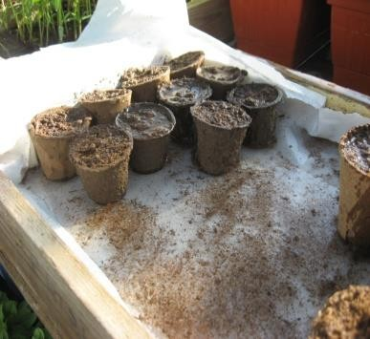
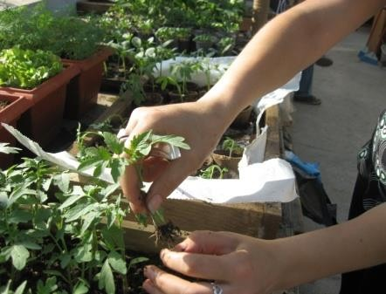
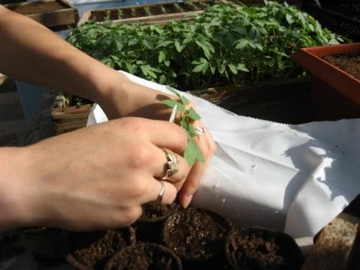
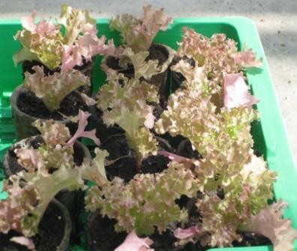
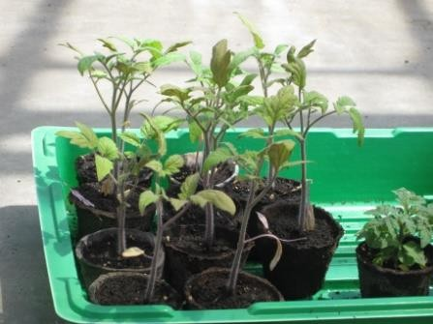
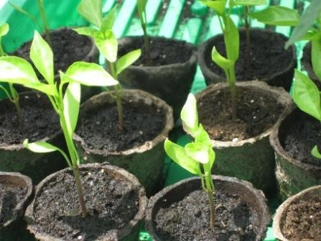

Poturi biodegradabile pe bază de fibre celulozice reciclate din industria de celuloză şi hârtie
(carton ondulat) şi turbă de Poiana Stampei (Vatra Dornei) cu adaos de fertilizanti

Au fost testate, cu foarte bune rezultate de producţie, şi variante de poturi biodegradadabile pe bază de PHB (polihidroxibutirat), poturi BIOMER, care este un material plastic uşor biodegradabil în condiţii specifice. Aceste poturi au perioadă lungă de utilizare în producţie, sunt uşor de curăţat şi întreţinut şi nu suferă procese de degradare oxidativă (nu devin casante în timp).

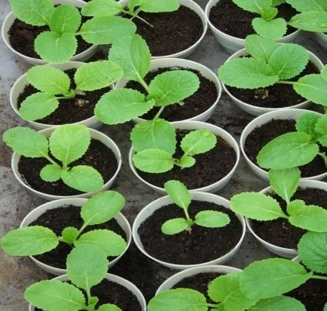
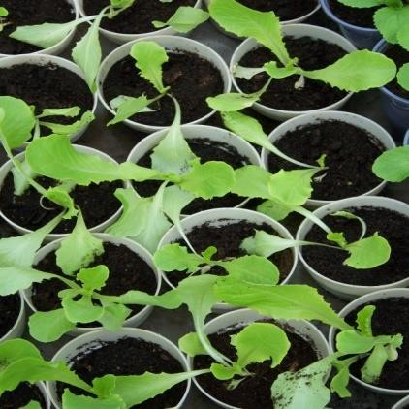
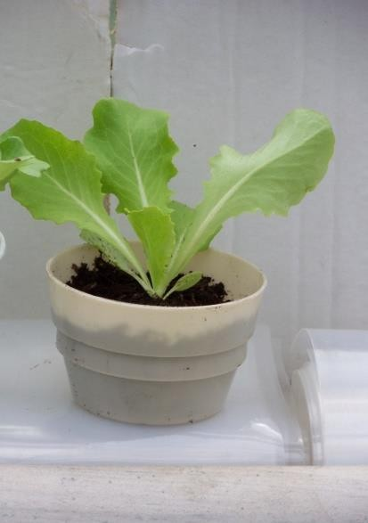

Răsaduri repicate în poturi BIOMER

Variantele de producere a răsadurilor pentru diferite sisteme de cultivare a legumelor

Sistemul de cultura pentru care producem răsadul şi vârsta acestuia 1 | Condiţii şi modalităţi de producere a răsadurilor
 | Semănat | Repicat
 | 2 | 3
Culturi în sere şi solarii  Tomate 70 – 80 zille (55 – 60 zile)  Ardei 90 – 110 zile (70 – 80 zile)  Vinete 100 – 120 zile (70 – 80 zile)  Castraveţi 40 -45 zile  Vărzoase solar 45 zile | - în sere înmulţitor  - în strat de amestec nutritiv  - des, în vedre repicatului (1000- 1500 fire/m2)  - direct în ghivece sau cuburi  nutritive pentru a elimina repicatul | - în sere înmulţitor  - obligatoriu  - în ghivece de plastic de 1dm  - în cuburi nutritive (cu latura de 7  – 12 cm pentru sere şi de 3; 5, 7; 8  cm pentru solarii)
Culturii timpurii în câmp  Tomate 55 – 60 zile  Ardei 70 – 80 zile  Vinete 70 – 80 zile  Castraveţi 40 -45 zile Vărzoase solar 45 zile | - în sere înmulţitor, răsadniţe clade sau solarii încălzite  - des, în vederea repicatului (1200-  1500fire/m2) | - în răsadniţe calde şi solarii  - obligatoriu  - în cuburi nutritive cu latura de 3;  5; 7; 8 cm)
Culturi de vară în câmp  Tomate 40 – 45 zile  Ardei, vinete 50 – 55 zile  Vărzoase 35 – 40 zile | - în răsadniţe semicalde sau solarii  neîncălzite  - rar (400-600 fire/m2); pentru suprafeţe mici, se poate semăna des în vederea repicatului. | - în răsadniţe şi solarii  - facultativ, de obicei nu se repică; pentru culturi de vară, se poate repica în strat nutritiv sau pat nutritiv, cu plantatorul
Culturi succesive de toamnă în câmp  Tomate, ardei, vinete, vărzoase 35 – 40 zile | - în răsadniţe reci, sau pe straturi amenajate (brazde reci)  - rar (400-600 fire/m2) | - nu se efectuează

